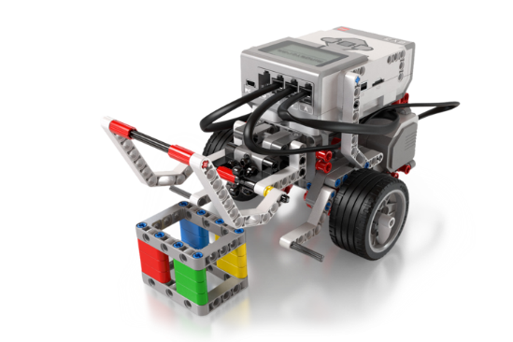
DÉFIS HÉROÏQUES EV3
Secondaire 2
Règles de base :
- Chaque robot doit débuter son concours entièrement dans la zone verte disponible
- Le temps imparti débute dès qu’une partie du robot sort de la zone de départ.
- Le temps peut être mis en pause lorsque les robots se trouvent entièrement dans la zone verte et reparti dès qu’une section d’un robot en sort.
- Le temps imparti pour un robot seul est de 4 minutes.
- Le temps imparti pour une équipe de 2 robots est de 3 minutes.
- Lorsque le temps imparti est épuisé, le concours s’arrête.
- Il y a 8 défis à tenter. 2 défis, minimum, doivent être programmés. Le reste peut se faire par commande Bluetooth avec un appareil électronique de contrôle à distance.
- L’ordre de résolution des défis n’a pas d’importance.
- Un robot peut être ramené en une zone verte au choix de l’équipe au coût de 5 secondes
- Un défi parfaitement résolu peut être retiré de la table au coût de 10 secondes
- Un défi partiellement résolu peut être retiré de la table au coût de 20 secondes.
- Les défis sont associés à des zones précises. L’orientation de certains défis peut se faire par les équipes avant le début du concours si tous les membres de l’équipe sont d’accord.

- DÉFI ‘’BRISE-GLACE’’
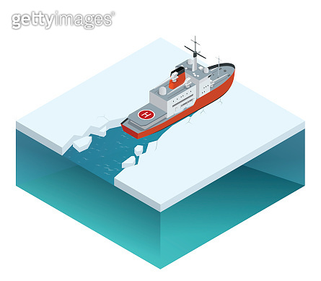
Description : le levier doit être actionné afin de libérer le brise-glace qui doit faire tomber le bloc de glace. Le bloc de glace doit être transporté en zone bleue à l’intérieur de la zone A1. Le bloc de glace est constitué de 7 blocs 2X4.
Endroit | Carré noir près de la zone de départ
Disposition | - Le carré noir doit être entièrement recouvert.  - Orientation au choix.  - Position du bloc de glace au choix.
Pointage | - Levier déclenché | 15
 | - Bloc de glace tombé | 5
 | - Bloc rapporté au cercle bleu
 | - Bloc partiellement en zone A1 | (5)
 | - Bloc partiellement en zone bleue et partiellement en zone A1 | (10)
 | - Bloc partiellement en zone bleu et totalement en zone A1 | (15)
 | - Bloc totalement en zone bleue | (20)
 | TOTAL | /40

- DÉFI ‘’FOREUSE DE DIAMANT’’
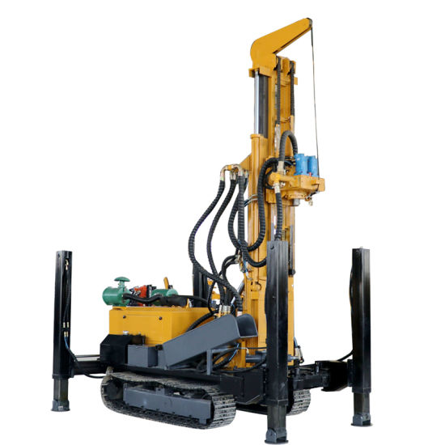
Description : la foreuse doit libérer les diamants puis être complètement retirée afin de permettre au robot de récolter les diamants et de les rapporter en zone de départ. Tous les diamants sur la bande noire ou en dehors de la zone sont exclus du défi et enlevés avant le départ du robot.
Endroit | Carré près de la zone de départ dans la zone rocailleuse
Disposition | - La foreuse doit être placée à la vertical, centrée sur le cercle.  - Orientation au choix.  - Déclenchement par les élèves.  - Seuls les diamants dans la zone verte seront comptés au moment où l’équipe désigne un arrêt et le comptage des points. Le robot doit être immobile.
Pointage | - Chaque diamant rapporte :
Pointage | - Diamant blanc = 1 point | /15
Pointage | - Diamant bleu pâle = 2 points | /16
Pointage | 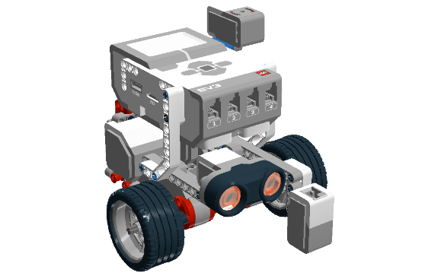  - Diamant bleu foncé = 3 points | /9
Pointage | TOTAL | /40

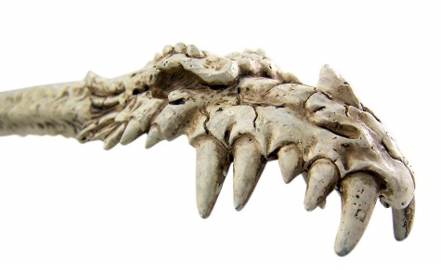
- DÉFI : ‘’L’ÉPINE DU DRAGON’’
Description : le robot doit faire monter l’épine du dragon à travers les dents mobiles. L’épine peut être soulevée d’en dessous ou tirée du dessus.
Endroit | Zone verte cachée par la plaque grise
Disposition | - Le sens de l’épine est au choix  - Orientation de la plaque grise de support est au choix.  - Chaque dent de chaque côté de l’épine rapporte 1 point
Pointage | - Chaque dent de l’épine rapporte 1 point | / 50
Pointage | TOTAL | /50

- DÉFI : ‘’SAC DE BOXE’’
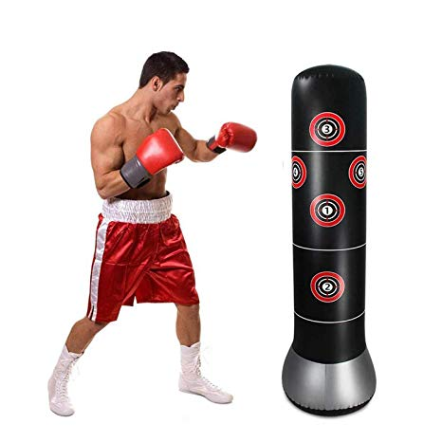
Description : le robot doit faire tomber le sac de boxe tout en s’assurant que ses quatre (4) bases restent au sol.
Endroit | Zone aquatique cachée par les deux plaques bleues à relief
Disposition | - Le sac de boxe est placé par l’enseignant.  - Position au centre des 2 plaques bleues avec relief  - Orientation vers l’axe central le plus long de la table de jeu
Pointage | - Chute du sac de sable | / 20
Pointage | - Pénalité par base qui ne touche plus le sol | -5 x ____
Pointage | TOTAL | /20

- DÉFI : ‘’MINI-PUT’’

Description : la balle rouge, placée dans la zone de réserve en haut de l’appareil de départ, doit se retrouver à l’intérieur des bras articulés de l’appareil d’accueil.
Endroit | Deux (2) zones rouges carrées du tapis
Disposition | - La balle est placée dans sa zone de réserve sur l’appareil de départ.  - Position des appareils de départ et d’accueil au choix  - Orientation vers l’axe central le plus long de la table de jeu
Pointage | - Départ de la balle de sa zone de réserve | / 10
Pointage | 2) Balle à l’intérieur des bras de l’appareil d’accueil | /25
Pointage | - Balle derrière les triangles rouges de rétention | /10
Pointage | TOTAL | /45

- DÉFI : ‘’TRANSFORMATEUR ÉLECTRIQUE’’
Description : le transformateur électrique doit être neutralisé par ses quatre (4) interrupteurs et transporté de sa zone initiale (B2) à sa zone finale (B1).
Endroit | Carré noir près de la zone de départ
Disposition | - Le transformateur doit entièrement se trouver à l’intérieur de la zone verte (zone initiale) qui recouvre le cercle B2.  - Orientation au choix.  - Position au choix.  - La zone verte (initiale) est une 2e zone d’arrêt du temps.
Pointage | - Leviers déclenchés : chaque levier = 5points
 | - Nombre de leviers déclenchés | 5 x __
 | - Transformateur rapporté en zone B1
 | - partiellement en cercle extérieur | (5)
 | - partiellement en cercles extérieur et intérieur | (10)
 | - partiellement en cercle intérieur et totalement cercle ext. | (15)
 | - totalement en cercle intérieur | (20)
 | TOTAL | /40
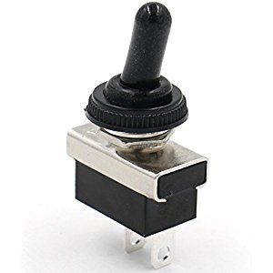

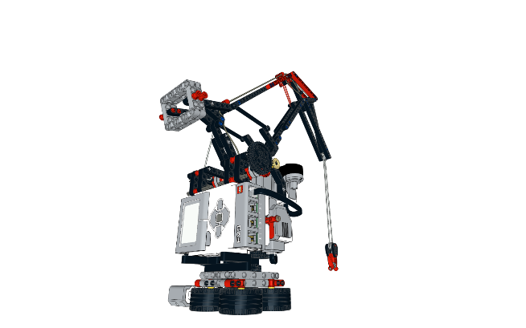
- DÉFI : ‘’ GRUE MÉCANIQUE’’

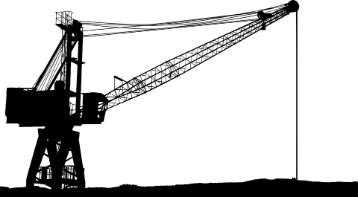
Description : Le robot doit déplacer la grue mécanique, déclencher son levier et faire tomber le bloc de dynamite à l’intérieur du conteneur.
Endroit | Carré noir près des cercles
Disposition | - Le carré noir doit être entièrement recouvert par la grue.  - Orientation au choix, cependant, l’axe du bras de la grue et du levier doit être perpendiculaire au segment noir reliant le cercle rouge A3.  - Orientation du conteneur à dynamite au choix
Pointage | - Levier déclenché | /10
 | - Position de la dynamite
 | - En zone grise | (5)
 | - En zone blanche à l’extérieur de la bande noire | (10)
 | - En zone blanche ‘’ _ ‘’ après avoir touché au conteneur | (15)
 | - À l’intérieur du conteneur | (20)
 | 3) Grue déplacée vers le cercle rouge A3 | /10
 | TOTAL | /40

- DÉFI : ‘’CHARIOT ÉLÉVATEUR’’
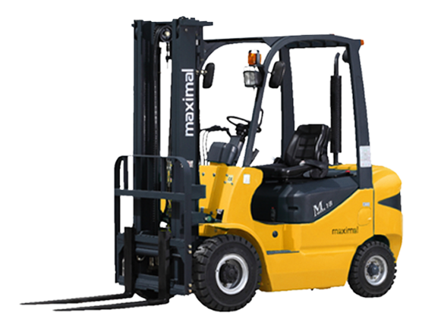
Description : le robot doit récupérer le colis en zone A2 et le livrer sur son crochet situé sur la plaque au-dessus de la zone A5.
Endroit | Cercle en zone A2 et plaque située sur les zones A4 et A5
Disposition | - Le colis doit être entièrement à l’intérieur de la zone A2  - Orientation en 3D du colis au choix  - Le crochet se trouve à cacher les zones A4 et A5  - Orientation du crochet au choix,
Pointage | - Position du colis
Pointage | - Sur la plaque grise sans avoir touché au crochet | (5)
Pointage | - Sur la plaque grise après avoir touché au crochet ou sa base | (10)
Pointage | - Sur la plaque grise et touchant au crochet ou sa base | (15)
Pointage | - Sur le crochet et touchant le sol | (20)
Pointage | - Sur le cochet par la zone carrée | (25)
Pointage | - Sur le crochet par la zone triangulaire | (40)
Pointage | TOTAL | /40

Matthieu Gélinas

